Prénom : ………………………… | Date : ………………………………………………………

 | É È Ê À Â Î Ô Û Ù (01)

Les voyelles peuvent être accentuées. Cela peut changer leur sonorité.

1./ Lecture

é – é | è – è | ê – ê | î – î | û – û
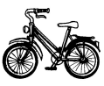 |  |  |  | 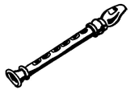
un vélo | un mètre | une forêt | une île | un flûte

2./ Complète avec la bonne voyelle accentuée ou non (tu peux t’aider d’un dictionnaire) :

 |  |  | 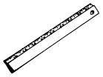
un gâteau | une tortue | un fantôme | une règle

 | 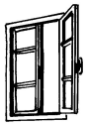 |  | 
un nénuphar | une fenêtre | une guêpe | une bague

 |  |  | 
un zèbre | un manège | un pétard | un élève

3./ Je souligne le mot correspondant au dessin :

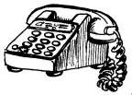 | 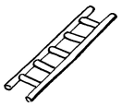 |  | 
un tèlèphone | une échèle | une cheminée | une pèdalo
un téléphône | une échelle | une cheminèe | une pédale
un téléphone | une échêlle | une cheminêe | une pédâle

